【我的参会日记】代表委员们的日记长啥样？这些关键词全部都是他们关心的！
2019年01月15日 16:55:24 | 作者：王尧 李泽灏 郝朦 王敏 何斐 冯源 史博文 陈超 周俊 韩磊 | 来源：荔枝网 | 点击：51513
字号变大| 字号变小
今年江苏省政府工作报告明确指出，要办好人民满意的教育，深化教育综合改革，推动学前教育公益普惠发展，扩大基础教育优质资源供给。在江苏省两会上，不少代表委员也纷纷就老百姓关心的教育话题积极建言献策，让我们一起翻开他们的履职日记。
【日记一】管晓蓉：让“课后延时”服务科学合理更贴心
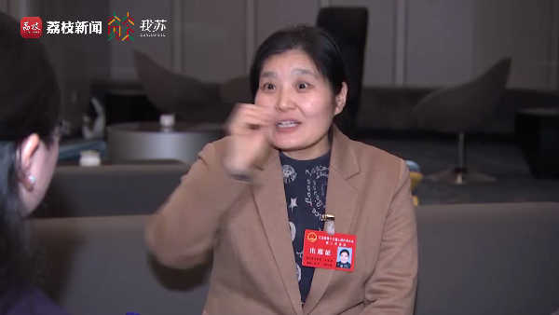

“1月14日，省十三届人大二次会议开幕，现场聆听了政府工作报告，倍感振奋。我注意到，今年省政府工作报告中的十项民生实事，特别提到要促进教育均衡发展，在全省中小学普遍建立课后服务制度。作为连任两届的省人大代表，这次我将继续重点关注教育改革，建议让‘弹性离校’更加的科学化、合理化。”——江苏省人大代表管晓蓉
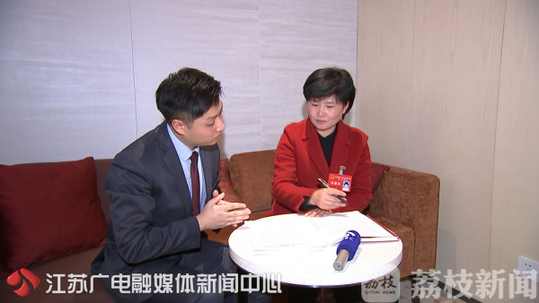
“我叫管晓蓉，是一名来自基层的小学校长。去年两会，我和几位代表提交了关于实行‘课后延时服务’的建议。在大家共同努力下，目前，‘弹性离校’已在全省大多数中小学进行了试点。
调研中，不少家长和老师反映，延时服务虽然解决了‘三点半’接孩子的难题，但管理的老师从哪儿来？课后延时孩子们的作业怎么做？如何让课后延时的收费，更加公开透明……这些都是大家更关心的问题。
整理好大家的好声音，我带到了省两会的会场，建议要进一步地完善课后延时服务，挖掘孩子的本身的素质，和孩子们个性特长，可以参加一些社团，引进社会的一些资源,充分地运用学校的场地为孩子服务。当然引进的这部分人员，我们也要同样地做好考核。
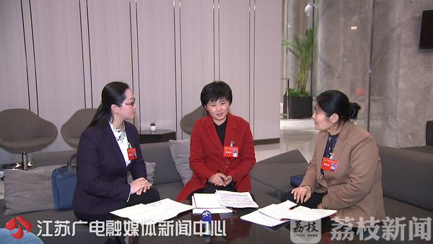
在会上，我的想法引发了不少代表的共鸣，我们自发安排‘晚自习’，打磨、细化议案。
江苏省人大代表朱漫丽（江苏省沭阳高级中学教务处主任）提出了她的好想法，她觉得可以在全省范围内搭建一个平台，用网络平台，互联网加教育，一个屏幕，加一个网络，然后我们共享你的这样的一种优秀的活动。
江苏省人大代表周宇（泰州兴化市少年宫主任）也积极建言献策，她说收费这一块，公办的培训机构肯定是以一个公益性的，私人培训的话收费可能比较自由一点，财政部门可以相对的就是制定一个标准，普惠性的一个这样的原则来收费。”
【日记二】张梧华：规范早教机构管理实现“幼有所育”
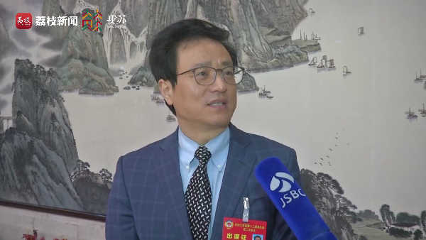


“省人大代表们围绕教育话题讨论得热火朝天，我们省政协委员也对如何办好教育非常关注。我注意到，今年省政府工作报告提到要推动学前教育公益普惠发展，此次省两会我最关注的是0到3岁孩子的早教问题，让早教市场更加规范。”——江苏省政协委员张梧华
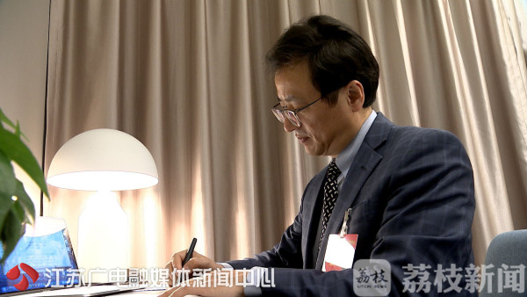
“我是张梧华，今年带来的这份关于《规范早教机构管理体制的提案》背后还有一个故事，它是南京一中的同学们花了近一年时间，经过大量的走访和调研，委托我提交的。省两会召开前，我和这些‘小委员’们也争分夺秒，抓紧时间对提案认真推敲。
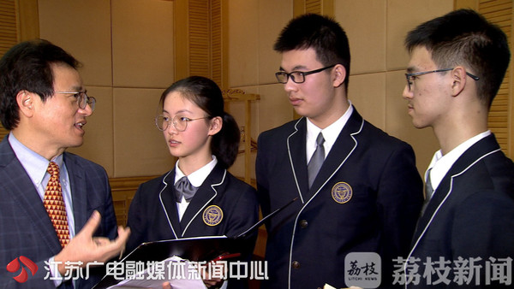
需要进一步考虑师资怎么培养？准入的这批人的质量怎么把控？做什么、怎么做、什么才是好的？这三点，都是在提案当中，我们要再强化明确的问题。
经过修改，我把孩子们提交的建议，经过修改、打磨带上了省两会。这个提案也得到了其他政协委员的支持，大家看了今年的政府工作报告，共同就如何规范早教市场出谋划策。
大家建议，早教应该进入国民教育的指导体系，政府应该鼓励建立行业协会，建立一套早教师资的培训机制，对早教的行业标准进行审核，然后在过程当中进行监督。家长不满意的，社会不满意的，这样的早教机构应予以淘汰。只有这样的话，我们的教育才能让人民满意，才能办出高质量的教育。”
更多两会相关报道，请登录荔枝新闻客户端、我苏客户端、荔枝网及我苏网。
（来源：江苏广电融媒体新闻中心/王尧 李泽灏 郝朦 王敏 何斐 冯源 史博文 陈超 周俊 韩磊 编辑/国正）
来源：荔枝网

